Информация подготовлена ФКУЗ РосНИПЧИ «Микроб»

**Эпидемиологическая обстановка и распространение COVID-19 в мире**

**по состоянию на 08.00 (МСК) от 13.04.2020 г.**

* Всего в мире по состоянию на 08.00 по мск 13.04.2020 г. из доступных источников известно о **1 851 417** подтверждённых случаях (прирост за сутки 71309 случаев; 4,0%). В 181 странах мира вне КНР зарегистрировано 1767820 случаев (за последние сутки прирост 71194; 4,2%).
* Согласно данным ежедневного отчёта Государственной Комиссии здравоохранения Китая по состоянию на 24.00 по Пекину 12.04.2020 г. (19.00 по мск) в целом в КНР зарегистрировано случаев заболевания – 83597. За сутки с 00.00 12.04.2020 по 00.00 (время Пекина) 13.04.2020 г. прирост составил 115 случаев (0,14%). Случаев с летальным исходом – 3351 (летальность 4,0%).

|  |  |  |  |  |  |  |
| --- | --- | --- | --- | --- | --- | --- |
|  | **Всего случаев** | **Прирост за сутки, случаев** | **Прирост за сутки, %** | **Летальных случаев** | **Прирост за сутки, случаев** | **Летальность, %** |
| Китай | 83597 | 115 | 0,14% | 3351 | 2 | 4,0% |
| Вне Китая | 1767820 | 71194 | 4,2% | 110871 | 5389 | 6,3% |
| Итого в мире | 1851417 | 71309 | 4,0% | 114221 | 5391 | 6,2% |

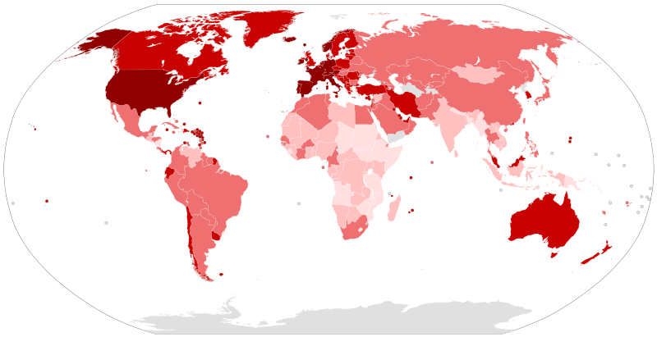

Рис.1 - Страны с подтверждёнными случаями заболевания

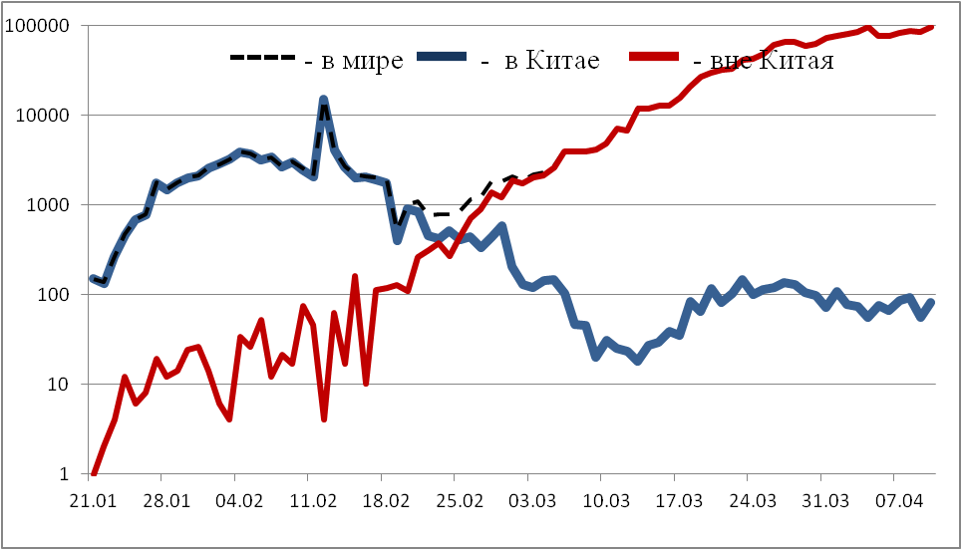

Рис.2 - Эпидемическая динамика ежедневного выявления новых больных COVID-19 в Китае и мире (логарифмическая шкала)

**Количество случаев заболевания в мире\***

|  |  |  |  |  |  |  |  |  |
| --- | --- | --- | --- | --- | --- | --- | --- | --- |
| Регион | № | Дата первого случая | Страна | Кол-во случаев | За послед-ние сутки | Кол-во случаев с летальным исходом | Летальных исходов за последние сутки | Характер передачи инфекции |
| **Западно-Тихоокеанский регион** |  | 01.12.19 | Китай | 83597 | 115 | 3351 | 2 | Местная |
|  | 14.01.20 | Япония | 7399 | 651 | 137 | 29 | Местная |
|  |  | Круизный лайнер «Diamond Princess» | 712 | 0 | 12 | 0 | Местная |
|  | 19.01.20 | Республика Корея | 10537 | 25 | 217 | 3 | Местная |
|  | 23.01.20 | Вьетнам | 262 | 4 | 0 | 0 | Местная |
|  | 24.01.20 | Сингапур | 2532 | 233 | 8 | 0 | Местная |
|  | 25.01.20 | Австралия | 6315 | 12 | 60 | 3 | Местная |
|  | 25.01.20 | Малайзия | 4683 | 153 | 76 | 3 | Местная |
|  | 27.01.20 | Камбоджа | 122 | 0 | 0 | 0 | Местная |
|  | 30.01.20 | Филиппины | 4648 | 220 | 297 | 50 | Местная |
|  | 28.02.20 | Новая Зеландия | 1349 | 19 | 4 | 0 | Местная |
|  | 09.03.20 | Монголия | 16 | 0 | 0 | 0 | Завоз |
|  | 10.03.20 | Бруней | 136 | 0 | 2 | 0 | Местная |
|  | 19.03.20 | Фиджи | 16 | 0 | 0 | 0 | Местная |
|  | 21.03.20 | Папуа-Новая Гвинея | 2 | 0 | 0 | 0 | Завоз |
|  | 24.03.20 | Лаос | 19 | 1 | 0 | 0 | Местная |
| **Юго-Восточная Азия** |  | 12.01.20 | Таиланд | 2551 | 33 | 38 | 3 | Местная |
|  | 24.01.20 | Непал | 12 | 3 | 0 | 0 | Местная |
|  | 27.01.20 | Шри-Ланка | 210 | 11 | 7 | 0 | Местная |
|  | 30.01.20 | Индия | 9205 | 759 | 327 | 39 | Местная |
|  | 02.03.20 | Индонезия | 4241 | 399 | 373 | 46 | Местная |
|  | 06.03.20 | Бутан | 5 | 0 | 0 | 0 | Завоз |
|  | 07.03.20 | Мальдивы | 20 | 1 | 0 | 0 | Местная |
|  | 08.03.20 | Бангладеш | 621 | 139 | 34 | 4 | Местная |
|  | 21.03.20 | Восточный Тимор | 2 | 0 | 0 | 0 | Завоз |
|  | 23.03.20 | Мьянма | 38 | 0 | 3 | 0 | Местная |
| **Европейский регион** |  | 25.01.20 | Франция** | 133670 | 2940 | 14393 | 542 | Местная |
|  | 28.01.20 | Германия | 128326 | 2874 | 3048 | 177 | Местная |
|  | 29.01.20 | Финляндия | 2974 | 69 | 56 | 7 | Местная |
|  | 30.01.20 | Италия | 156363 | 4092 | 19899 | 431 | Местная |
|  | 31.01.20 | Великобритания | 85208 | 5325 | 10612 | 720 | Местная |
|  | 31.01.20 | Испания | 166831 | 3804 | 17209 | 603 | Местная |
|  | 31.01.20 | Россия | 15770 | 2186 | 130 | 24 | Завоз; Местная |
|  | 31.01.20 | Швеция | 10483 | 332 | 899 | 12 | Местная |
|  | 04.02.20 | Бельгия | 29647 | 1629 | 3600 | 254 | Местная |
|  | 21.02.20 | Израиль | 11145 | 402 | 104 | 3 | Местная |
|  | 25.02.20 | Австрия | 13945 | 139 | 350 | 13 | Местная |
|  | 25.02.20 | Хорватия | 1600 | 66 | 23 | 2 | Местная |
|  | 25.02.20 | Швейцария | 25415 | 308 | 1106 | 70 | Местная |
|  | 26.02.20 | Северная Македония | 828 | 68 | 34 | 0 | Местная |
|  | 26.02.20 | Грузия | 257 | 15 | 3 | 0 | Местная |
|  | 26.02.20 | Норвегия | 6525 | 116 | 128 | 9 | Местная |
|  | 26.02.20 | Греция | 2114 | 33 | 98 | 5 | Местная |
|  | 26.02.20 | Румыния | 6300 | 310 | 306 | 15 | Местная |
|  | 27.02.20 | Дания | 6369 | 373 | 273 | 13 | Местная |
|  | 27.02.20 | Эстония | 1309 | 5 | 25 | 1 | Местная |
|  | 27.02.20 | Нидерланды | 25746 | 1175 | 2737 | 84 | Местная |
|  | 27.02.20 | Сан-Марино | 356 | 0 | 35 | 0 | Местная |
|  | 28.02.20 | Литва | 1053 | 27 | 23 | 0 | Местная |
|  | 28.02.20 | Беларусь | 2578 | 352 | 26 | 3 | Местная |
|  | 28.02.20 | Азербайджан | 1098 | 40 | 11 | 0 | Местная |
|  | 28.02.20 | Монако | 93 | 1 | 1 | 0 | Местная |
|  | 28.02.20 | Исландия | 1701 | 12 | 8 | 0 | Местная |
|  | 29.02.20 | Люксембург | 3281 | 11 | 66 | 4 | Местная |
|  | 29.02.20 | Ирландия | 9655 | 727 | 334 | 14 | Местная |
|  | 01.03.20 | Армения | 1013 | 46 | 13 | 0 | Местная |
|  | 01.03.20 | Чехия | 5991 | 89 | 138 | 9 | Местная |
|  | 02.03.20 | Андорра | 638 | 37 | 29 | 3 | Местная |
|  | 02.03.20 | Португалия | 16585 | 598 | 504 | 34 | Местная |
|  | 02.03.20 | Латвия | 651 | 21 | 5 | 2 | Местная |
|  | 03.03.20 | Украина | 2777 | 266 | 83 | 10 | Местная |
|  | 03.03.20 | Лихтенштейн | 79 | 0 | 1 | 0 | Завоз |
|  | 04.03.20 | Венгрия | 1410 | 100 | 99 | 14 | Местная |
|  | 04.03.20 | Польша | 6674 | 318 | 232 | 24 | Местная |
|  | 04.03.20 | Словения | 1205 | 17 | 53 | 3 | Местная |
|  | 05.03.20 | Босния и Герцеговина | 1009 | 63 | 39 | 2 | Местная |
|  | 06.03.20 | Ватикан | 8 | 0 | 0 | 0 | Завоз |
|  | 06.03.20 | Сербия | 3630 | 250 | 80 | 6 | Местная |
|  | 06.03.20 | Словакия | 742 | 14 | 2 | 0 | Местная |
|  | 07.03.20 | Мальта | 378 | 8 | 3 | 0 | Местная |
|  | 07.03.20 | Болгария | 675 | 14 | 29 | 1 | Местная |
|  | 07.03.20 | Молдавия | 1662 | 102 | 30 | 0 | Местная |
|  | 08.03.20 | Албания | 446 | 13 | 23 | 0 | Местная |
|  | 10.03.20 | Турция | 56956 | 4789 | 1198 | 97 | Местная |
|  | 10.03.20 | Кипр | 633 | 17 | 15 | 2 | Местная |
|  | 13.03.20 | Казахстан | 951 | 86 | 10 | 0 | Местная |
|  | 15.03.20 | Узбекистан | 865 | 98 | 4 | 0 | Местная |
|  | 17.03.20 | Черногория | 272 | 9 | 2 | 0 | Местная |
|  | 18.03.20 | Киргизия | 377 | 38 | 5 | 0 | Местная |
|  | 07.04.20 | Абхазия | 1 | 0 | 0 | 0 | Завоз |
| **Американский регион** |  | 21.01.20 | США | 558193 | 25314 | 22118 | 1541 | Местная |
|  | 26.01.20 | Канада | 24383 | 1065 | 717 | 64 | Местная |
|  | 26.02.20 | Бразилия | 22318 | 1356 | 1230 | 90 | Местная |
|  | 28.02.20 | Мексика | 4661 | 442 | 296 | 23 | Местная |
|  | 29.02.20 | Эквадор | 7466 | 209 | 333 | 18 | Местная |
|  | 01.03.20 | Доминиканская Республика | 2967 | 208 | 173 | 38 | Местная |
|  | 03.03.20 | Аргентина | 2208 | 66 | 95 | 6 | Местная |
|  | 03.03.20 | Чили | 7213 | 286 | 80 | 7 | Местная |
|  | 06.03.20 | Колумбия | 2776 | 67 | 109 | 9 | Местная |
|  | 06.03.20 | Перу | 7519 | 671 | 193 | 12 | Местная |
|  | 06.03.20 | Коста-Рика | 595 | 18 | 3 | 0 | Местная |
|  | 07.03.20 | Парагвай | 134 | 0 | 6 | 0 | Местная |
|  | 09.03.20 | Панама | 3400 | 166 | 87 | 8 | Местная |
|  | 10.03.20 | Боливия | 300 | 0 | 24 | 0 | Местная |
|  | 10.03.20 | Ямайка | 72 | 3 | 4 | 0 | Местная |
|  | 11.03.20 | Гондурас | 393 | 1 | 25 | 1 | Местная |
|  | 11.03.20 | Сент-Винсент и Гренадины | 12 | 0 | 0 | 0 | Завоз |
|  | 12.03.20 | Гайана | 45 | 0 | 6 | 0 | Местная |
|  | 12.03.20 | Куба | 669 | 49 | 18 | 2 | Местная |
|  | 13.03.20 | Венесуэла | 181 | 6 | 9 | 0 | Местная |
|  | 13.03.20 | Тринидад и Тобаго | 113 | 1 | 8 | 0 | Местная |
|  | 13.03.20 | Сент-Люсия | 15 | 0 | 0 | 0 | Местная |
|  | 13.03.20 | Антигуа и Барбуда | 21 | 0 | 2 | 0 | Местная |
|  | 14.03.20 | Суринам | 10 | 0 | 1 | 0 | Местная |
|  | 14.03.20 | Гватемала | 155 | 2 | 3 | 0 | Местная |
|  | 14.03.20 | Уругвай | 501 | 7 | 7 | 0 | Местная |
|  | 16.03.20 | Багамские Острова | 46 | 0 | 8 | 0 | Местная |
|  | 17.03.20 | Барбадос | 71 | 3 | 4 | 0 | Местная |
|  | 18.03.20 | Никарагуа | 9 | 0 | 1 | 0 | Завоз |
|  | 19.03.20 | Гаити | 33 | 0 | 2 | 0 | Завоз |
|  | 18.03.20 | Сальвадор | 125 | 7 | 6 | 0 | Местная |
|  | 23.03.20 | Гренада | 14 | 0 | 0 | 0 | Местная |
|  | 23.03.20 | Доминика | 16 | 0 | 0 | 0 | Местная |
|  | 23.03.20 | Белиз | 13 | 0 | 2 | 0 | Местная |
|  | 25.03.20 | Сен-Китс и Невис | 12 | 0 | 0 | 0 | Завоз |
| **Восточно-Средиземноморский регион** |  | 30.01.20 | ОАЭ | 4123 | 387 | 22 | 2 | Местная |
|  | 14.02.20 | Египет | 2065 | 126 | 159 | 13 | Местная |
|  | 19.02.20 | Иран | 71686 | 1657 | 4474 | 117 | Местная |
|  | 21.02.20 | Ливан | 630 | 11 | 20 | 0 | Местная |
|  | 23.02.20 | Кувейт | 1234 | 80 | 1 | 0 | Местная |
|  | 24.02.20 | Бахрейн | 1136 | 96 | 6 | 0 | Местная |
|  | 24.02.20 | Оман | 599 | 53 | 3 | 0 | Местная |
|  | 24.02.20 | Афганистан | 607 | 52 | 18 | 0 | Местная |
|  | 24.02.20 | Ирак | 1352 | 34 | 76 | 4 | Местная |
|  | 26.02.20 | Пакистан | 5230 | 219 | 91 | 5 | Местная |
|  | 29.02.20 | Катар | 2979 | 251 | 7 | 1 | Местная |
|  | 02.03.20 | Иордания | 389 | 8 | 7 | 0 | Местная |
|  | 02.03.20 | Тунис | 707 | 22 | 28 | 0 | Местная |
|  | 02.03.20 | Саудовская Аравия | 4462 | 429 | 59 | 7 | Местная |
|  | 02.03.20 | Марокко | 1661 | 116 | 118 | 7 | Местная |
|  | 05.03.20 | Палестина | 290 | 22 | 2 | 0 | Местная |
|  | 13.03.20 | Судан | 19 | 0 | 2 | 0 | Местная |
|  | 16.03.20 | Сомали | 25 | 4 | 1 | 0 | Местная |
|  | 18.03.20 | Джибути | 214 | 27 | 2 | 0 | Местная |
|  | 22.03.20 | Сирия | 25 | 0 | 2 | 0 | Местная |
|  | 24.03.20 | Ливия | 25 | 0 | 1 | 0 | Местная |
|  | 10.04.20 | Йемен | 1 | 0 | 0 | 0 | Завоз |
| **Африканский регион** |  | 25.02.20 | Нигерия | 323 | 5 | 10 | 0 | Местная |
|  | 27.02.20 | Сенегал | 280 | 2 | 2 | 0 | Местная |
|  | 02.03.20 | Камерун | 820 | 0 | 12 | 0 | Местная |
|  | 05.03.20 | Буркина-Фасо | 497 | 13 | 27 | 0 | Местная |
|  | 06.03.20 | ЮАР | 2173 | 145 | 25 | 0 | Местная |
|  | 06.03.20 | Кот-д’Ивуар | 574 | 41 | 4 | 0 | Местная |
|  | 10.03.20 | ДР Конго | 234 | 11 | 20 | 0 | Местная |
|  | 10.03.20 | Того | 76 | 0 | 3 | 0 | Местная |
|  | 11.03.20 | Кения | 197 | 6 | 8 | 1 | Местная |
|  | 13.03.20 | Алжир | 1914 | 89 | 293 | 18 | Местная |
|  | 13.03.20 | Гана | 566 | 158 | 8 | 0 | Местная |
|  | 13.03.20 | Габон | 49 | 3 | 1 | 0 | Завоз |
|  | 13.03.20 | Эфиопия | 71 | 2 | 3 | 0 | Местная |
|  | 13.03.20 | Гвинейская Республика | 250 | 0 | 0 | 0 | Местная |
|  | 14.03.20 | Мавритания | 7 | 0 | 1 | 0 | Завоз |
|  | 14.03.20 | Эсватини | 14 | 2 | 0 | 0 | Завоз |
|  | 14.03.20 | Руанда | 126 | 6 | 0 | 0 | Местная |
|  | 14.03.20 | Намибия | 16 | 0 | 0 | 0 | Местная |
|  | 14.03.20 | Сейшельские Острова | 11 | 0 | 0 | 0 | Завоз |
|  | 14.03.20 | Экваториальная Гвинея | 21 | 3 | 0 | 0 | Местная |
|  | 14.03.20 | Республика Конго | 60 | 0 | 5 | 0 | Местная |
|  | 16.03.20 | Бенин | 35 | 0 | 1 | 0 | Местная |
|  | 16.03.20 | Либерия | 50 | 2 | 5 | 0 | Местная |
|  | 16.03.20 | Танзания | 32 | 0 | 3 | 0 | Местная |
|  | 14.03.20 | ЦАР | 8 | 0 | 0 | 0 | Местная |
|  | 18.03.20 | Маврикий | 324 | 5 | 9 | 0 | Местная |
|  | 18.03.20 | Замбия | 43 | 3 | 2 | 0 | Местная |
|  | 17.03.20 | Гамбия | 9 | 0 | 1 | 0 | Завоз |
|  | 19.03.20 | Нигер | 529 | 38 | 11 | 0 | Местная |
|  | 19.03.20 | Чад | 18 | 7 | 0 | 0 | Завоз |
|  | 20.03.20 | Кабо-Верде | 8 | 0 | 1 | 0 | Местная |
|  | 21.03.20 | Зимбабве | 14 | 0 | 3 | 0 | Местная |
|  | 21.03.20 | Мадагаскар | 106 | 4 | 0 | 0 | Местная |
|  | 21.03.20 | Ангола | 19 | 0 | 2 | 0 | Завоз |
|  | 22.03.20 | Уганда | 54 | 1 | 0 | 0 | Местная |
|  | 22.03.20 | Мозамбик | 21 | 1 | 0 | 0 | Местная |
|  | 22.03.20 | Эритрея | 34 | 0 | 0 | 0 | Местная |
|  | 25.03.20 | Мали | 105 | 18 | 9 | 2 | Местная |
|  | 25.03.20 | Гвинея-Бисау | 38 | 0 | 0 | 0 | Завоз |
|  | 30.03.20 | Ботсвана | 13 | 0 | 1 | 0 | Завоз |
|  | 31.03.20 | Сьерра-Леоне | 10 | 0 | 0 | 0 | Завоз |
|  | 01.04.20 | Бурунди | 5 | 0 | 0 | 0 | Местная |
|  | 02.04.20 | Малави | 13 | 1 | 2 | 0 | Местная |
|  | 05.04.20 | Южный Судан | 4 | 0 | 0 | 0 | Завоз |
|  | 06.04.20 | Западная Сахара | 6 | 0 | 0 | 0 | Завоз |
|  | 06.04.20 | Сан-Томе и Принсипи | 4 | 0 | 0 | 0 | Завоз |
| **ВСЕГО** |  |  |  | 1851417 | 71309 | 114221 | 5391 |  |

* В таблице представлены данные из следующих источников: Университет Джонса Хопкинса, ИА BNO, сайт Worldometer.info

** Университет Джонса Хопкинса включает в общее число случаев во Франции случаи (подтверждённые и подозрительные) из домов престарелых (37188 по данным Министерства здравоохранения Франции).

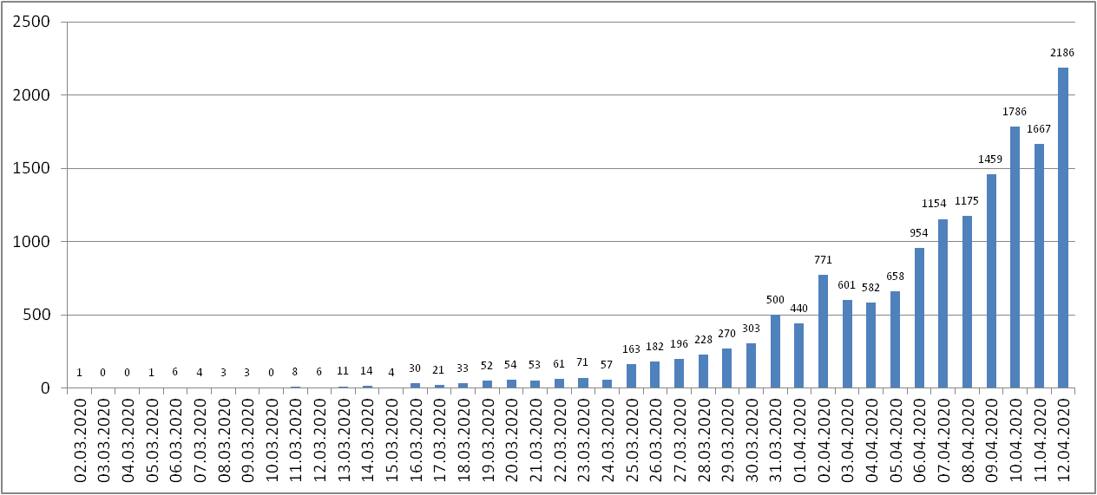

Рис. Ежедневный прирост случаев в Российской Федерации

**Информация о странах с наиболее сложной эпидемиологической ситуацией по COVID-19 (по состоянию на 13.04.20 г. 8:00 мск)**

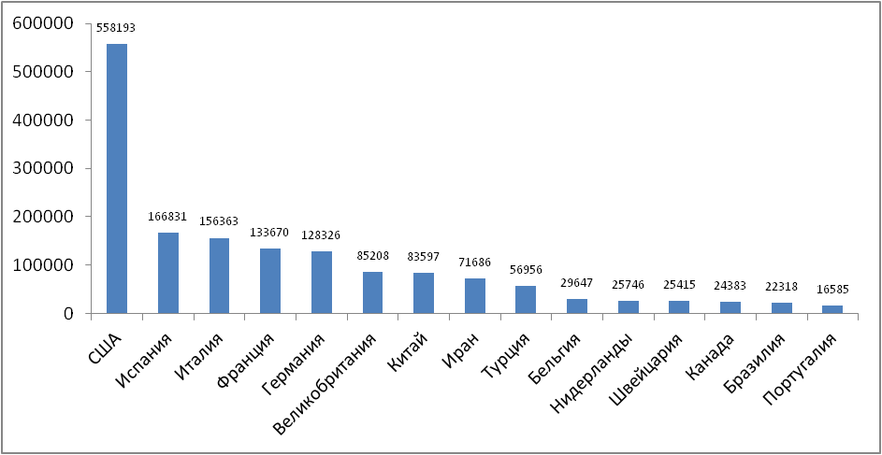

Рис. – 15 наиболее поражённых стран (по общему количеству подтверждённых случаев)

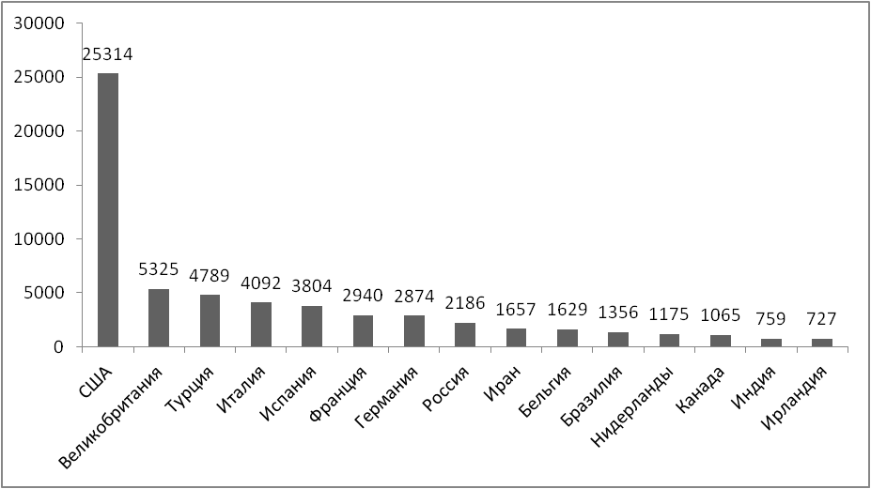

Рис. – 15 стран с наибольшим приростом за последние сутки

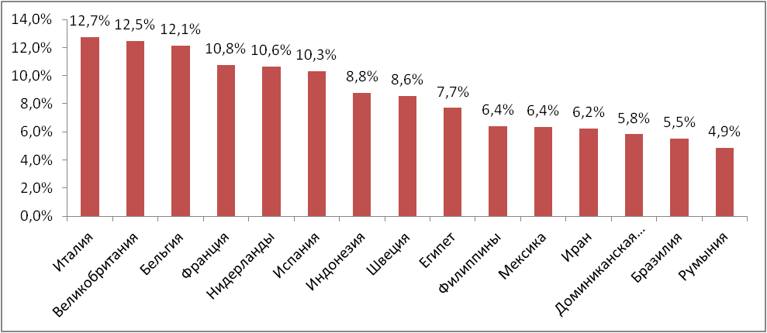

Рис. – Страны с наибольшей летальностью (среди государств **с более чем 2000 случаев** заболевания)

**Информация из отчёта ВОЗ от 13.04.20**

ВОЗ опубликовала документ «Целевые параметры продукта для вакцин от COVID-19»/

**Меры по ограничению распространения COVID-19 в странах с наибольшим приростом за последние сутки**

***Европейский Союз.*** Внешние границы Евросоюза и Шенгенской зоны закрыты начиная с 17 марта на 30 дней, кроме перемещений медперсонала и товаров.

***США.*** (Прирост 25314 случаев за последние сутки) Приостановлен въезд иностранных граждан, побывавших за последние 14 дней в ряде государств (Страны Европы, Иран, Китай). США и Мексика договорились о закрытии границы для несущественных поездок. 13.03.20 объявлено чрезвычайное положение в стране. С 18.03.20 Госдепартамент США приостанавливает оказание визовых услуг на регулярной основе в большинстве стран мира. В наиболее пострадавших районах размещены полевые медпункты. В большинстве штатов приостановлена работа ресторанов, магазинов, не торгующих товарами первой необходимости. Школы закрыты во всей стране. Указание на самоизоляцию для всех граждан ввели 43 штата, в отдельных районах - ещё 3 штата, запрет на мероприятия со скоплением людей действует по всей стране.

***Великобритания*.** (Прирост 5325 случаев за последние сутки) С 26.03.20 г. введены ограничения для жителей, разрешено выходить из дома только по нескольким уважительным причинам (работа, покупка продуктов и т.п.). Закрыты рестораны, пабы (кроме работы на вынос), кинотеатры, магазины (кроме торгующих товарами первой необходимости), детские площадки. Запрещено скопление более 2 людей.

***Италия***. (Прирост 4092 случая за последние сутки) С 09.03.20 на всей территории Италии следует "избегать передвижений за исключением подтвержденных обстоятельств необходимости, из-за работы или в связи со здоровьем". Учеба в школах и университетах прекращена. Запрещены все церемонии, а также работа пабов, дискотек, залов для азартных игр; не работают театры, кино, музеи и спортивные залы, закрыты бары, рестораны, а также почти все магазины (кроме аптек и супермаркетов). С 20.03 закрыты парки, детские площадки. С 21.03 приостановлено производство продукции и оказание услуг кроме наиболее необходимых. Правительство продлило ограничительные меры до 03.05.20.

***Германия***. (Прирост 2874 случая за последние сутки) С 16.03 ограничительные меры, направленные на социальное разобщение, распространены на всю страну: закрыты большинство торговых точек, учреждения культуры и спорта. Внешние границы Евросоюза и Шенгенской зоны закрыты начиная с 17.03. Закрыт также въезд в Германию для граждан Италии, Швейцарии, Дании, Люксембурга, Испании, Австрии, Франции. С 22.03 в стране запрещено собираться более чем 2 людям, рестораны должны прекратить свою работу, необходимо соблюдать дистанцию 1,5 м. между людьми, однако разрешены поездки на работу, упражнения на открытом воздухе, важные деловые встречи. В г. Йена (Тюрингия) с 31.03 предписано в обязательном порядке носить лицевые маски в супермаркетах и общественном транспорте. 02.04.20 Институт Роберта Коха расширил рекомендации для ношения масок на всех людей, включая не имеющих симптомов.

***Франция***. (Прирост 2940 случаев за последние сутки) С 17.03 объявлен всеобщий карантин (продлён до 15 апреля), жителям разрешено выходить из дома только в супермаркеты, аптеки и на работу (руководителей французских компаний призывают по возможности разрешать сотрудникам работать удаленно); запрещён въезд для иностранцев в страну. Внешние границы Евросоюза закрыты с 17 марта. Прекращены с 23.03 перелёты между континентальной частью и заморскими территориями Франции.

***Испания***. (Прирост 3804 случая за последние сутки) Правительство Испании ввело общенациональный карантин с 16.03.20 г. Людям разрешено выходить из дома только в случае необходимости – за продуктами и на работу, а также в чрезвычайных ситуациях. Школы, университеты, рестораны, и магазины, не торгующие товарами первой необходимости закрыты по всей стране. С 22.03 страна приостановила въезд для иностранцев, кроме дипломатов, работников авиакомпаний, медработников, а также лиц с видом на жительство. Между городами установлено 30 тыс. дорожных блоков. Чрезвычайное положение продлено до 26.04.20.

***Иран***. (Прирост 1657 случаев за последние сутки) В Иране действует запрет на въезд в страну для граждан Китая. В стране отменены спортивные состязания и культурные мероприятия. Ограничено посещение некоторых религиозных объектов в городах Кум, Мешхед. С 13.03 Революционная Гвардия обеспечивает отсутствие скоплений людей в публичных местах, магазинах, на улицах. В стране закрыты школы и университеты. Между крупными городами установлены пункты пропуска. С 05.04 постепенно снимаются временные ограничения на ведение бизнеса в стране.

***Турция***. (Прирост 4789 случаев за последние сутки) Всем пассажирам (кроме жителей Турции), побывавшим на территории наиболее поражённых стран в предшествующие 2 недели, запрещено въезжать в страну. Прекращены авиарейсы из страны, а также внутренние авиарейсы до 20.04. Введён комендантский час для лиц старше 65 лет, а также для рождённых после 01.01.20 и лиц, имеющих хронические заболевания. Обязательно ношение масок в общественных местах. В крупнейших городах страны заблокированы въезд и выезд, кроме поставок, необходимых для жизнедеятельности населённого пункта.

***Бразилия***. (Прирост 1356 случаев за последние сутки) В стране закрыты все пляжи, парки, торговые центры, кинотеатры и спортзалы, рестораны работают на вынос. Прекращено автобусное сообщение между городами, вход в метро разрешен для работников ключевых сфер деятельности. Введён запрет с 30.03 на прилёт иностранцев в страну на 30 дней. Закрыты сухопутные границы страны.

***Бельгия***. (Прирост 1629 случай за последние сутки) Для въезда на территорию страны необходимо быть гражданином страны или предъявить письмо от работодателя. Въезжающие лица обязаны самоизолироваться. Выход из дома граждан должен быть ограничен работой, покупками, физическими упражнениями, обращением за медпомощью. Закрыты школы. Групповые спортивные, культурные, рекреационные мероприятия запрещены. Закрыты магазины, кроме торгующих товарами первой необходимости.

***Канада***. (Прирост 1065 случаев за последние сутки) Граница Канады закрыты для большинства иностранцев (кроме работников и студентов). Суднам с более чем 500 пассажирами запрещено останавливаться в портах страны. Все прибывшие в страну обязаны пройти 14-дневную самоизоляцию. В большинстве провинций введён запрет на массовые мероприятия, работу ресторанов, культурных учреждений.

***Нидерланды***. (Прирост 1175 случая за последние сутки) До 28.04 закрыты учреждения спорта и общественного питания, развлекательные заведения. Школы и университеты закрыты до майских каникул. Рекомендовано оставаться дома, по возможности, работать удалённо, выходить только за продуктами, чтобы выгулять собаку, для посещения нуждающихся в уходе. Запрещены мероприятия со скоплением людей, кроме похорон, свадеб, религиозных собраний (не более 30 человек).

***Индия*.** (Прирост 759 случаев за последние сутки) Прекращены международные и внутренние авиарейсы. Закрыты сухопутные границы с Бутаном, Мьянмой, Непалом. Введён общенациональный карантин, гражданам необходимо оставаться дома, кроме случаев крайней необходимости (по сообщениям СМИ до 30.04). Закрыты торговые точки (кроме аптек, супермаркетов). Часть штатов ввела запрет на нахождение в общественных местах без масок.

***Ирландия***. (Прирост 727 случаев за последние сутки) Лица, въезжающие в страну с 16.03 обязаны пройти период двухнедельной самоизоляции. Гражданам предписано выходить из дома только по существенной причине: на работу, за покупками еды, за медпомощью, для прогулок с животными. Нельзя отъезжать на более чем 2 км от своего дома. Запрещены скопления людей вне домохозяйств.